##### C:\Users\Usuario\Desktop\Misa Niños\Evan-20-Ord-A-25-34\dibujo 11 octubre 2020 color.jpgMISA CON NIÑOS

##### 11 de octubre 2020

**ORDINARIO 28º-A**

***Mateo 22, 1-10: “LLamad a la fiesta y que traigan vestido adecuado”.***

Mensaje: **Viste tu corazón de fiesta**

**que Jesús te invita a un banquete.**

1. **ACOGIDA**

Hermanos y hermanas:

El Señor nos ha preparado un banquete, una fiesta de bodas y nos ha invitado a todos, a toda la humanidad. Nosotros hemos acudido a la fiesta de la eucaristía dejando nuestras actividades y preocupaciones. Pongámonos el traje de fiesta, un traje que no lo encontraremos en el armario ni en los grandes almacenes; lo encontraremos en nuestro interior, es el traje de la alegría, de la gracia. Que cada domingo la Eucaristía sea la fiesta del encuentro con Jesús, la fiesta de la comunidad en la que cada uno ponga lo mejor de sí mismo.

SALUDO:En el nombre del Padre...***Jesús, que cada domingo nos invita a la Eucaristía y se hace presente entre nosotros, esté con todos vosotros.***

*(Se puede dibujar unas octavillas con regalos para Jesús. Él nos invita a la fiesta y nosotros pensamos en algún regalo que le podemos hacer a él que es el anfitrión: haré los deberes sin protestar, ayudaré a poner la mesa, recogeré mis juguetes, Comeré todo lo que me pongan, haré caso a la primera, me portaré bien en el cole, rezaré antes de acostarme, compartiré mis cosas…).*

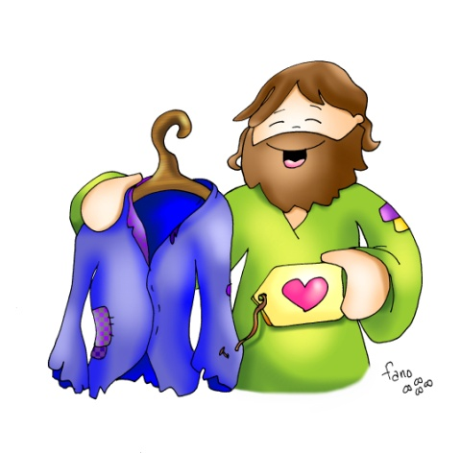

**2. PERDÓN**

##### *Pedimos perdón al Señor por nuestras disculpas y pecados.*

-Tú que nos invitas cada domingo a celebrar la eucaristía, la fiesta de Cristo muerto y resucitado. ***Señor, ten piedad.***

-Tú que no te cansas de escuchar nuestras disculpas al preferir otras fiestas. ***Señor, ten piedad.***

-Tú que quieres que vengamos con el traje nuevo de la gracia, del perdón, de la fraternidad. ***Señor, ten piedad.***

**3. PALABRA DE DIOS**

Las lecturas de hoy nos hablan de fiesta de alegría, de banquete para los que acogemos a Dios. Para Isaías Dios se preocupa de nosotros y por eso preparará para todos una gran fiesta y enjugará las lágrimas de todos. San Pablo agradece la ayuda de los que le asistieron y les invita a celebrar y gozar la salvación de dios. En el evangelio, Jesús se pone triste porque algunos rechazan a Dios, no acuden a su fiesta o no visten el traje de la gracia divina, de hijos de Dios.

**4. PETICIONES**

*Tú, Padre, has hecho de la vida y la tierra una oferta de banquete gratuito y solidario, e invitas a todos a participar en él. Por eso te decimos.* *R. -***Gracias por invitarnos a tu fiesta.**

1. Por la Iglesia y por nuestras parroquias para que sean comunidades alegres y festivas. Oremos.
2. Por las familias para que sean hogares de comunión, santuarios de vida y oración y escuelas donde se aprende a vivir el evangelio. Oremos.
3. Por los cristianos para que aceptemos cada domingo la invitación del Señor a celebrar con alegría la fiesta dominical del encuentro con Cristo sin poner excusas. Oremos.

4. Por nosotros, para que acudamos a la Eucaristía con traje digno, con el traje de la gracia amor, de la gracia de los hijos de Dios. Oremos.

5. Por la catequesis que pronto empezamos, para que niños, padres y catequistas colaboremos en la educación de la fe. Oremos.

6. Por los niños de catequesis para que les ayude a conocer más a Jesús, a encontrarse con él cada domingo y a construir su Reino. Oremos.

7. Por los que sufren los efectos sanitarios económicos y sociales de la pandemia, por los enfermos, por todos nosotros para que seamos responsables. Oremos.

*Escucha, Señor, nuestra oración, y que un día podamos participar en la fiesta del cielo llevados de la mano de María. Por JCNS. Amén.*

**5. OFRENDAS**

-**VELA DE ALTAR ENCENDIDA:** Te ofrecemos, Señor, esta vela encendida, símbolo de tu presencia entre nosotros, que nos reúnes, iluminas y alegras en esta fiesta dominical que estamos celebrando.

-**SILLA VACÍA:** Hoy traemos junto a ti esta silla vacía, por los que no están aquí en tu fiesta, por los que han preferido otras cosas que sentarse a la mesa contigo, y por nosotros que también a veces ponemos excusas y no acudimos a estar contigo y alimentarnos con el Pan que nos das.

-**PAN Y VINO**: **Con el pan y el vino,** manjar que comemos todos los domingos, te ofrecemos Señor lo que Tú mismo nos dejaste aquel Jueves Santo: tu Cuerpo y tu Sangre. Que nunca nos falte la Eucaristía y, así, haremos de la vida una auténtica fiesta.

**6. SUGERENCIAS:**

-Concreta tu compromiso con Jesús que te invita a su fiesta. Prepárate, acude vistiendo el corazón de fiesta, lleno de la gracia de Dios, lleno de amor por Él; esponjado, abierto, suave, enternecido…

-¡No te despistes! Reviste tu corazón de actitudes concretas de fraternidad, como nos pide el papa Francisco en esa gran **encíclica “Fratelli tutti”** (Todos hermanos). Se podría hacer un cartel hoy con la frase “Todos hermanos” y la explicamos.

-Participa cada domingo en la **fiesta de la comunidad** (la Eucaristía), alegre, con tu familia. Recuerda: Jesús siempre te está esperando. Entra con respeto, santíguate, saluda a Jesús al entrar: él está ahí, presente. -Participa en las respuestas y canta. -Acércate a comulgar si llevas el “traje” hilado con el hilo del amor, y da gracias. -Vive fuera lo que celebras cada domingo. -Como grupo, con el catequista preparad la eucaristía del domingo, repartid las tareas. Podríamos también poner una mesa con alguna tarta o gominolas y globos para compartir al final (donde haya pandemia pueden ir las gominolas en paquetes e individualizadas.

**6. VÍDEOS PARA ESTE DOMINGO: Ord-28-A: Mateo 22, 1-14 Parábola invitado al banquete.**

-El banquete de bodas, película: <https://www.youtube.com/watch?v=dhJ0rO3_tW4>

-Mt. 22,1-14, película: <https://www.youtube.com/watch?v=e6prUbXETtc>

-Los invitados al banquete, dibujo: <https://www.youtube.com/watch?v=oeNkT4hQfwQ>

-Parábola de los invitados a la boda real, dibujos: <https://www.youtube.com/watch?v=iziopZNlmnQ>

-Mt. 22,1-14, dibujos: <https://www.youtube.com/watch?v=__Z7B0rdsG0>

-Parábola do festim de vodas, dibujos: <https://www.youtube.com/watch?v=ND5xBofpGQU>

-Y a pesar de todo, Verbo Divino–2011, reflexión: <https://www.youtube.com/watch?v=U03kZCQGkj8>

-De fiesta, Verbo Divino–2014, reflexión: <https://www.youtube.com/watch?v=ry-iRrCu090>

-¡Estás invitado!, Verbo Divino–2017, reflexión: <https://www.youtube.com/watch?v=iTDvd8K8rF0>

-Tienes una invitación, Verbo Divino–2020, reflexión: <https://www.youtube.com/watch?v=YYkk2habGhM>

-El banquete de bodas, representación: <https://www.youtube.com/watch?v=LrESdfY8hFE>

-Los invitados que se excusan, canción de Valivan: <https://www.youtube.com/watch?v=-8i_dGYcmwA>

-Los elegidos, el evangelio cantado: <https://www.youtube.com/watch?v=N9pD86W6wkE>

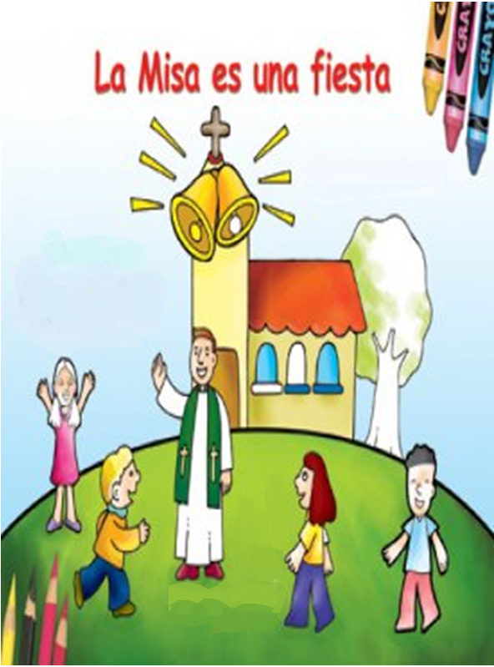-Homilía en lenguaje de signos: <https://www.youtube.com/watch?v=UmU5OsVbluU>

-Otros cantos: Es Cristo quien invita: <https://www.youtube.com/watch?v=ip4sk9mMFiY>, Venid a la fiesta: <https://www.youtube.com/watch?v=av3OJfhuIww>…. Estoy de fiesta con Jesús.

Este domingo hay una fiesta,

una fiesta que no te puedes perder.

Deja de buscar excusas porque tú,

sí, sí, tú, estás invitado.

Será divertido, todo está preparado.

Hay bufet libre y sitio para todos.

Pero has de venir bien vestido, vestido para dejarte sorprender, y para hacer amigos,

vestido para compartir, para descubrir, para apreciar, para aceptar, para acoger,

para valorar, para soñar, para creer, para escuchar, para querer.

Recuerda que “la alegría del evangelio llena el corazón

y la vida entera de los que se encuentran con Jesús” (Francisco).

¡Ven a la fiesta!